04.12.2008

Заголовок:
Продажа контента с использованием Bluetooth: «ВИНГС» представила новую версию решения для Bluetooth-маркетинга и рекламы WINGS BlueCell на 5-ой Mobile VAS Conference.

Лид:
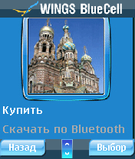
Компания «ВИНГС» представила новую версию решения для Bluetooth-маркетинга и рекламы WINGS BlueCell на прошедшей 27-28 ноября 2008г. в Санкт-Петербурге 5-ой Mobile VAS Conference, где продемонстрировала возможность интерактивного взаимодействия по Bluetooth между мобильным приложением и устройством WINGS BlueCell на примере сервиса продажи контента.

Подробнее:
В холле гостиницы «Прибалтийская», где проходила конференция, было установлено устройство WINGS BlueCell. Устройство рассылало на мобильные телефоны JAVA-приложение. Мобильное приложение включало в себя каталог контента, полезную информацию о Санкт-Петербурге, информацию о конференции, о компании «ВИНГС» и ее продуктах, визитку компании и прочее.

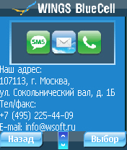
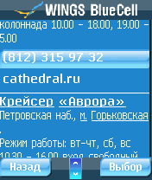
В разделе «Каталог контента» приложения в интерактивном режиме можно было выбрать и закачать контент по Bluetooth. В случае выбора платного контента пользователю приложения нужно было нажать на экране телефона кнопку «купить», после чего приложение запрашивало подтверждение на отправку SMS на платный сервисный номер. После отправки SMS кнопка «скачать по Bluetooth» на экране телефона становилась активной. Нажав на последнюю, устройство WINGS BlueCell по Bluetooth отгружало на телефон приобретенный контент. В случае выбора бесплатного контента достаточно было нажать на экране телефона кнопку «скачать по Bluetooth», после чего происходила загрузка контента. Для случаев, когда мобильный телефон находился вне зоны действия Bluetooth-устройства, была предусмотрена возможность загрузки контента по альтернативному каналу – WAP. Раздел приложения «Полезная информация» содержал сведения о петербургских ресторанах, кинотеатрах, музеях, службах вызова такси, совершить звонок в которые можно непосредственно из приложения. В разделе «VAS Forum» можно было ознакомиться с программой конференции.

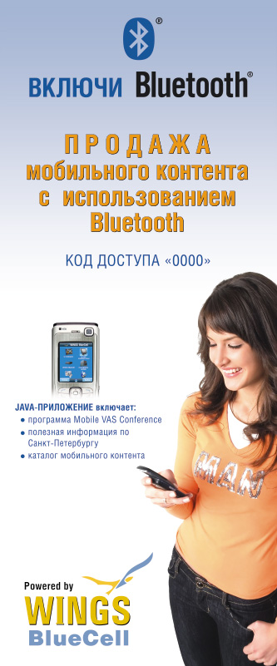
За время конференции устройство WINGS BlueCell обнаружило 212 уникальных мобильных телефонов, приложение было загружено на 60 телефонов, всего на конференции было зарегистрировано 225 участников.

Решение WINGS BlueCell позволяет принимать на мобильные телефоны различный контент посредством технологии Bluetooth. Решение WINGS BlueCell состоит из двух компонент: устройств WINGS BlueCell и центрального сервера WINGS BlueCell. Устройства WINGS BlueCell (точки доступа) могут быть объединены в сеть с помощью WiFi или Ethernet и управляться с сервера WINGS BlueCell (единой точки управления устройствами) по Ethernet, WiFi, GPRS/CDMA/3G. WINGS BlueСell является частью интегрированной мультитранспортной платформы WINGS, что позволяет использовать Bluetooth в комбинации с другими технологиями доставки контента: SMS, WAP, MMS, IVR, J2ME и т.п.

Новая версия решения WINGS BlueCell позволяет организовывать двустороннее интерактивное взаимодействие Bluetooth-устройств с мобильными телефонами в режиме реального времени, создавать и поддерживать многопользовательские распределенные Bluetooth-игры, позволяет использовать Bluetooth вместо WAP, делая доставку «тяжелого» контента бесплатным для владельцев сотовых телефонов.

Подробнее о решении для Bluetooth-маркетинга компании «ВИНГС» http://www.wsoft.ru/wings/bluecell/

